НРМОБУ Сентябрьская СОШ

Посвящение первоклассников в юные пешеходы

.
Конкурсная - игровая программа

Цели и задачи:

Образовательная – познакомить детей с дорожными знаками.

Развивающая – расширить кругозор учащихся о правилах дорожного движения,
об обеспечении безопасности движения.

Воспитательная - через игровую
деятельность учит учащихся культуре поведения на улицах.

Учитель: Атаманова Г.Д.

Вед.
Ребята! Куда мы попали? Вы не знаете? И я не знаю. А что это?
Письмо какое-то.. Кто может это прочитать?

Ученик 5 класса открывает конверт и достаёт письмо.

Ученик (читает). Мы, жители страны Дорожных Знаков, находимся в беде. Мы попали в плен к Помехе-неумехе. И теперь
у нас в стране происходит постоянные аварии. Помогите нам!
Ведущий.
Тут, наверно, скажет кто-то:
Это что за колдовство?
Это что за волшебство-
Не случилось ничего?
Ну, исчезли переходы:
Сами выберут пути,
Где дорогу перейти!
Светофор не «светофорит»?
Ну какое это горе?
Красный свет,
Зелёный свет…
Может, в нём и толку нет?
Ребята! Нужны ли правила уличного движения? Как вы думаете? Нужен ли светофор? Зачем нужны Правила дорожного движения?

Ответы детей.

Неожиданно вбегает Помеха-неумеха – одета в длинное чёрное платье. Волосы растрепанны. На груди – ожерелье из разорванных дорожных знаков. Она хватает конверт, мельком просматривает письмо и злорадно вскрикивает.

Помеха-неумеха. Ха! Помощи захотели! Не будет им никакой помощи! Да и кто им поможет?
Вед. Мы поможем! Ребята поможем?
Дети: Да!
Помеха-неумеха. А вы кто такие?
Вед. Мы- ребята из первого класса.
Помеха-неумеха. Помочь захотели? Никогда! Никогда вам не удастся помочь! Дорожные знаки, я хорошо спрятала. Путь туда длинный и трудный и никакими знаками не указан.

Помеха-неумеха уходит.

Вед. Ребята, вы испугались её?
Дети: Нет!
Вед. Ну, что же, тогда не будем терять времени и отправимся в путешествие по Стране дорожных знаков.

Плача, входит Дорожный знак. На груди у него – перевёрнутый
обратной стороной планшет с дорожным знаком.

Вед. Ребята, кто это?
Дорожный знак. Я – дорожный знак. Меня заколдовала Помеха-неумеха. Я никому не могу показывать правила уличного движения. Я смогу открыться только тогда, когда вы отгадаете эти загадки и ответите на вопросы знатока светофорных наук инспектора Мигалочкина.

Загадывает загадки Дорожный знак.

1.Не широка в ширину,
Но зато длинна в длину.
Где вода и глубина –
Деревянная она. (Дорога)

2.Маленькие домики
по улице бегут.
Мальчиков и девочек
Домики везут. (Автобус, троллейбус)
4. Я глазищами моргаю
Неустанно день и ночь.
И, машинам помогаю,
И тебе хочу помочь. (Светофор.)

2
Дорожный знак. Молодцы! (переворачивает планшет с дорожным знаком) Объясните, ребята, зачем у меня три глаза.
Ответы детей.
Никому прохода нет,
Если вспыхнул этот свет.

Осторожность не мешает.
Этот свет предупреждает.

Каждый должен знать ответ,
На какой идти нам свет?

Дорожный знак. Хорошо! Покажите теперь, как это делается.
Игра «Светофор»

Показывается поочерёдно разные цвета светофора. На жёлтый и красный дети стоят, на зелёный – шагают вместе на месте.
Дети, допустившие ошибку, садятся на свои места.
Дорожный знак. Молодцы! Следующая загадка.
В два ряда дома стоят
10. 20.100 подряд,
И квадратными глазами
Друг на друга все глядят. (Улица)
Ответы детей.
Появляется инспектор Мигалочкин.

Инспек. Мигалочкин. Здравствуйте, ребята! Сегодня в стране Дорожных знаков замечательный день – викторина! Я знаю, что вы знаете, правила дорожного движения и легко ответите на все мои вопросы.
Итак, внимание! Мы начинаем нашу викторину!

Вопросы инспектора Миголочкина.
1.Как безопасно можно перейти улицу? (Пользуясь пешеходным переходом.)
2. Какие виды перехода вы знаете? ( Подземные, надземные.)
3.Как переходить правильно дорогу?
(1.Приготовиться.
2. Посмотреть налево.
3. Посмотреть направо.
4. Вновь посмотреть налево. Если нет машин – начинать переход.
5. Дойдя до середины дороги, посмотреть направо. Если нет машин. значит, можно переходить.)
4. Что означает синий цвет на дорогах? (Это разрежающие и указательные знаки)
5. Что означает красный свет на дорожных знаках? (Это предупреждающие и запрещающие знаки.)
6.Дети спокойно играют на школьном дворе. Почему они спокойны?
(На школьном дворе можно играть, не боясь попасть под машину.)
7. Почему опасно играть на проезжей части? (Можно попасть под машину.)
8. Можно ли перебегать дорогу прямо перед идущей навстречу машиной и почему? (Нет. Водитель не всегда сможет вовремя затормозить. Ему могут помещать дождь. Снег. Темнота –всё, что затрудняет обзор. Ему могут помещать свернуть другие машины.)
9.Что делать, чтобы избежать опасности при посадке в транспорт?
(Чтобы избежать опасности, помните:
- ожидайте транспорт на остановке, не выходите на проезжую часть;
- не начинайте посадку до полной остановки транспорта;
- проходите в салон, не задерживайтесь в дверях;
- будьте осторожны, когда двери закрываются.)
10.Как правильно вести себя при выходе из транспорта?
( Выйдя из транспорта, посмотрите, не мешает ли вашему проходу другой транспорт. Лучше всего подождать, пока транспорт, которым вы приехали, отъедет и вы сможете осмотреться. Если вам нужно перейти в другую сторону, сделайте это по пешеходному переходу. Если перехода нет, всегда обходите автобус и троллейбус сзади, а трамвай – спереди)

Инспектор Мигалочкин.
Мне так понравилось ваши ответы, что захотелось с вами поиграть в игру «Это я, это я, это все мои друзья»
Во время игры появляется Помеха-неумеха, мешает при ответе детей.
Вед.игры. Кто из вас идёт вперёд
Только там, где переход?
Дети: Это я, это я,
Это все мои друзья.
Вед. Кто из вас в вагоне тесном
Уступает старшим место?
Дети: Это я, это я,
Это все мои друзья!
Вед. Знает кто, что красный свет-
Это значит, хода нет?
Дети: Это я, это я,
Это все мои друзья!
Вед. Знает кто, что свет зелёный
Означает: путь открыт?
Дети: Это я, это я,
Это все мои друзья!
Помеха-неумеха. Что, играете? Радуетесь? Вы всё-таки выручили дорожные знаки! Всё! Пропала я! Моё колдовство теперь бессильно. Все против меня. Ухожу от вас. (Уходит.)
Дорожный знак. Спасибо, друзья, что выручили меня, теперь я всегда буду с вами. (Садится к детям)
Инспектор Мигалочкин. За ваше активное участие во спасение дорожных знаков, можно вас зачислить к «Юным пешеходам» и наградить медалями « Юный пешеход».

Вручение медалей инспектором ГИБДД и поздравление.

Ведущий. Мы с вами сегодня совершили большое дело: спасли от Помехи-неумехи Дорожные Знаки и стали «Юными пешеходами».
Поздравляю вас. И теперь на улицах страны Дорожных Знаков не будет больше беспорядка.

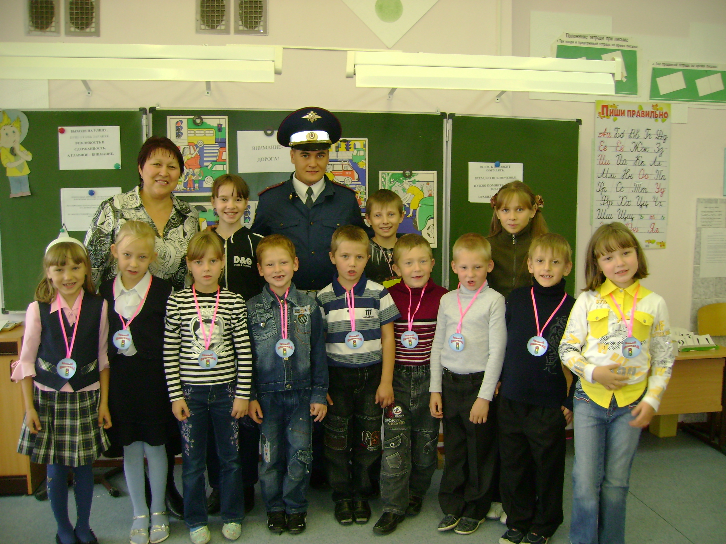

Мы – ребята из первого класса,
Зачислены в «Юные пешеходы».

